Hoofdstuk 6: De rekenmachine
1 Reken uit het hoofd of gebruik je rekenmachine.
Noteer de uitkomsten in de juiste kolom.
 | hoofdrekenen | rekenmachine
500 : 10
15,2 + 37,55
64 : 8
25 x 4
84:2
965 + 123
87,2 x 3
450 : 50
94 : 11

Steek je hand op en laat deze oefening verbeteren door de leerkracht. Vul daarna de evaluatie op pagina 7 in.
2 Werk uit met de rekenmachine (werk uit tot op een honderdste).
14,5 x 63 = ………………………………….
874 : 25 = ………………………………….
726 542 : 33 = ………………………………….
26 x 14 = ………………………………….
4 587 + 641 = ………………………………….
694,2 + 652,53 = ………………………………….
Laat deze oefening verbeteren door de leerkracht. Vul daarna de evaluatie op pagina 7 in.
3 Los de volgende vraagstukken op.
Je leest aandachtig de opgave.
Je kleurt het gegeven met een markeerstift.
Je maakt een schatting voor de bewerking.
Je rekent uit het hoofd wanneer dat kan, anders gebruik je een rekenmachine.
Je vergelijkt je resultaat met je schatting.
Je noteert je antwoord.

Vraagstuk 1
Neem je werkboek op pagina 73 en maak vraagstuk c.

Vraagstuk 2
Neem je werkboek op pagina 74 en maak vraagstuk d.

Verbeter deze twee vraagstukken met de verbetersleutel.
Zorg dat je zeker begrijpt wat je fout gedaan hebt.
Als je dit niet weet, steek dan je hand op en vraag uitleg aan de leerkracht.

Vraagstuk 3
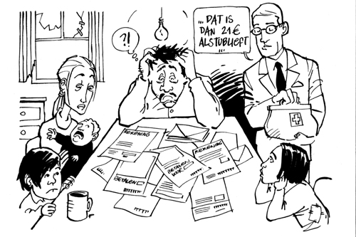
Papa verzamelt alle rekeningen die hij nog moet betalen:
Water 67,5 euro
Elektriciteit 54,2 euro
Voorschot voor de vakantie 201,24 euro
Rekening ziekenhuis 75,8 euro.
Voor hoeveel euro betaalt papa rekeningen?

Schatting: ………………………………………………………………………
Hoofdrekenen/rekenmachine
Bewerking: ………………………………………………………………………
Antwoord: ………………………………………………………………………

Vraagstuk 4

Je wilt met je vrienden naar een optreden van je favoriete muziekgroep.
Een toegangskaartje kost 15 euro.
Hoeveel toegangsgeld betaal je als je met 6 mensen naar
het optreden gaat?

Schatting: ………………………………………………………………………
Hoofdrekenen/rekenmachine
Bewerking: ………………………………………………………………………
Antwoord: ………………………………………………………………………
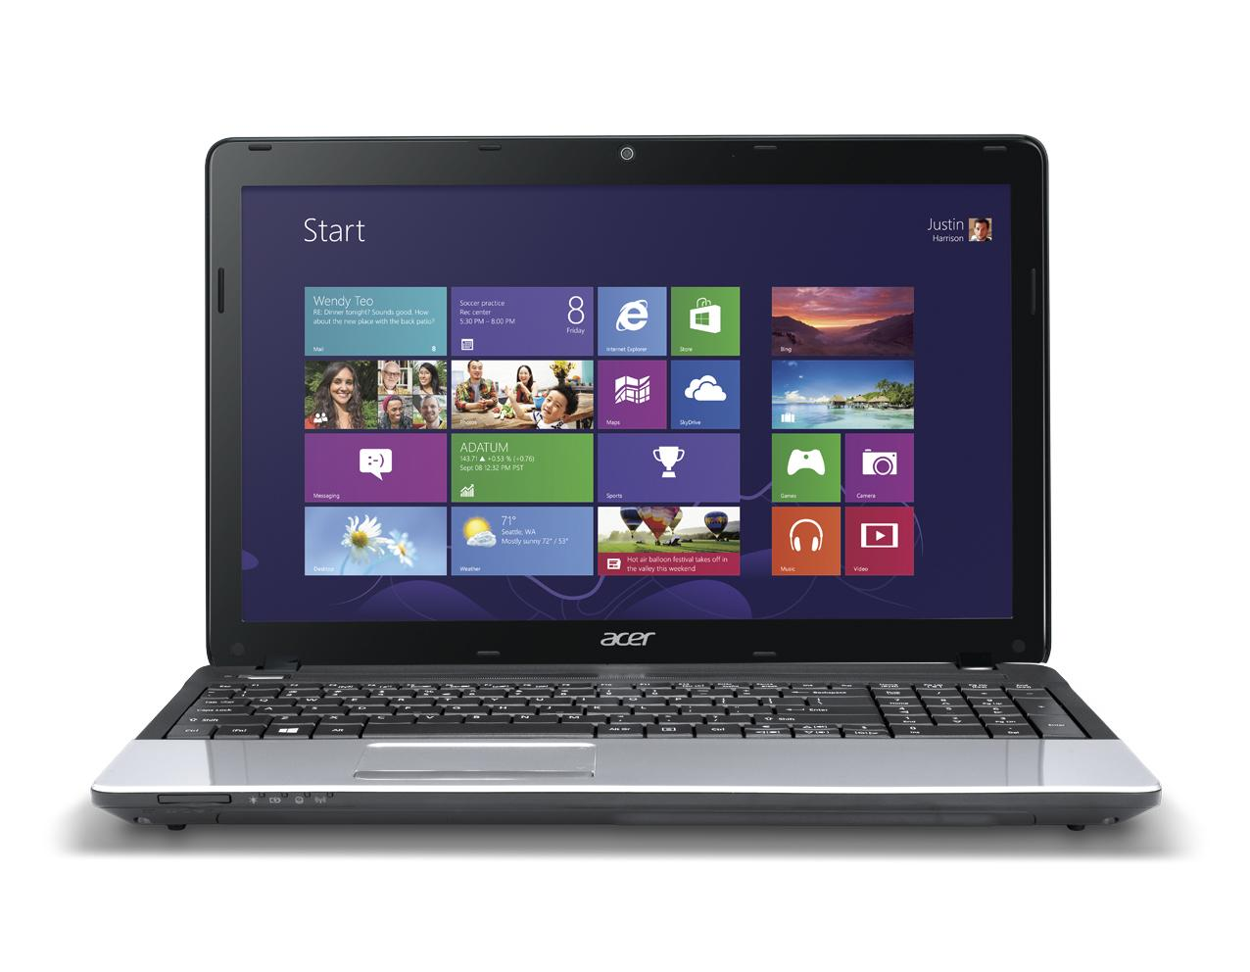
Vraagstuk 5

Anita wil een laptop kopen van 465 euro.
Ze spaart elke week 20 euro.
Hoeveel weken spaart ze voor de laptop?

Schatting: ………………………………………………………………………
Hoofdrekenen/ rekenmachine
Bewerking: ………………………………………………………………………
Antwoord: ………………………………………………………………………

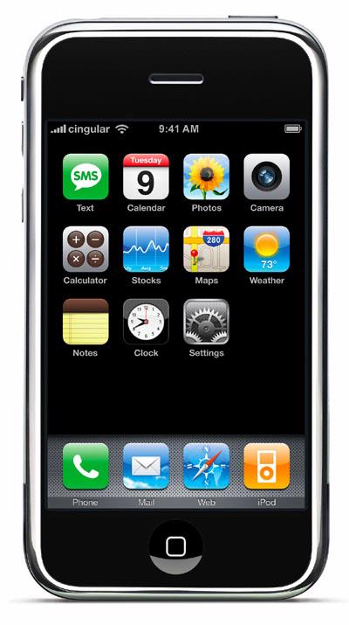
Vraagstuk 6

Stien betaalt 15,37 euro per maand voor haar gsm-abonnement.
Hoeveel euro betaalt zij jaarlijks voor haar gsm?

Schatting: ………………………………………………………………………….
Hoofdrekenen/rekenmachine
Bewerking: ……………………………………………………………………….
Antwoord: ………………………………………………………………………..

Vraagstuk 7
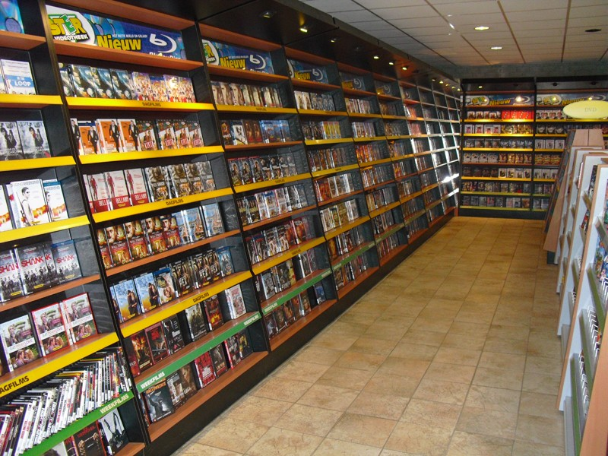
In de videotheek staat een kast met 10 schappen.
Op elk schap staan 50 dvd’s.
Hoeveel dvd’s staan er in de kast?

Schatting: ………………………………………………………………………….
Hoofdrekenen/rekenmachine
Bewerking: ………………………………………………………………………..
Antwoord: ………………………………………………………………………


Vraagstuk 8
Het gezin ‘Kwib’, bestaande uit 6 personen, gaat naar een dansvoorstelling.
In totaal betalen ze 246 euro.
Hoeveel bedraagt de toegangsprijs voor ieder lid van het gezin?

Schatting: …………………………………………………………………………..
Hoofdrekenen/ rekenmachine
Bewerking: …………………………………………………………………………
Antwoord: …………………………………………………………………………

Verbeter de vraagstukken met de verbetersleutel. Vul daarna de evaluatie op pagina 7 in.

4 Reken uit het hoofd of gebruik je rekenmachine.
Noteer de uitkomsten in de juiste kolom.
 | hoofdrekenen | rekenmachine
20 x 10
987 – 365
85 : 10
97 x 33
59 – 11
63 : 9
974 + 26
3 x 15
67 x 12

Verbeter deze oefening met de verbetersleutel. Vul daarna de evaluatie op pagina 7 in.
5 Werk uit met de rekenmachine (werk uit tot op een honderdste).
654 x 33 = ………………………………….
742 : 16 = ………………………………….
14 x 25 = ………………………………….
187,5 + 62,4 = ………………………………….
355 : 7 = ………………………………….
84,2 : 6 = ………………………………….
90 456 + 22 564 = ………………………………….
847 + 62,44 = ………………………………….
43,2 + 8 705 = ………………………………….
215 : 5,3 = ………………………………….
412,8 + 1 965 = ………………………………….
65 x 23 = ………………………………….
45 + 29,5 = ………………………………….
64 – 62,26 = ………………………………….
Verbeter deze oefening met de verbetersleutel. Vul daarna de evaluatie op pagina 7 in.

Je kan nu goed werken met je rekenmachine. Nu gaan we een stapje verder en gaan we ook haakjes gebruiken in onze bewerkingen.
Rekentip rekenmachine
Werk eerst de bewerking tussen de haakjes uit.
Noteer het tussenresultaat.
Reken daarna verder.
Voorbeeld: Bereken de omtrek van een rechthoek
lengte = 12 cm en breedte = 5 cm
- formule omtrek rechthoek = (2 x lengte) + (2 x breedte)
omtrek rechthoek = (2 x 12 cm) + (2 x 5 cm)

Druk eerst 2 x 12 = 24 we noteren dit resultaat
Druk daarna 2 x 5 = 10 we noteren dit resultaat
Vervolgens 24 + 10 = 34
De omtrek van deze rechthoek is 34 cm
- formule omtrek rechthoek = (l + b) x 2
omtrek rechthoek = (12 cm + 5 cm) x 2

Druk eerst 12 + 5 = 17
Druk daarna x 2 = 34

De omtrek van deze rechthoek is 34 cm

- Wil je het toch anders doen, probeer het maar eens.
Mogelijk vind je het juiste antwoord niet.
Dat hangt wat af van de rekenmachine.
Druk maar 2 x 12 + 2 x 5 = 130 ?? fout
6 Bereken de omtrek van een rechthoek met lengte 17,3 cm en breedte 6,8 cm. Noteer de toetsen die je hebt ingetypt in de juiste volgorde.
………………………………………………………………………………………………………………………………………………………………………………………………………………………………………………………………………………………………………………………………………………………………………………………………………………………………………………………………………………………………………………
7 Los onderstaand vraagstuk op.

Op een plein in Brussel staan 5 autobussen.
In 2 bussen stappen 42 toeristen op, in 2 andere bussen stappen 52 toeristen op, de laatste bus neemt 38 toeristen mee.
Hoeveel toeristen zijn er in het totaal opgestapt?

Schatting: ………………………………………………………………………
Hoofdrekenen/rekenmachine
Bewerking: ………………………………………………………………………
Antwoord: ………………………………………………………………………

Verbeter oefening 6 en 7 met de verbetersleutel. Vul daarna de evaluatie in.

Evaluatieblad
Oefening | Heb ik deze oefening gemaakt? | Vond ik deze oefening moeilijk of gemakkelijk?
Oefening 1 |  | 
Oefening 2
Oefening 3
Oefening 4
Oefening 5
Oefening 6
Oefening 7

